Практическая работа 1

Гидрографические характеристики реки и её бассейна.

Общие сведения
Изучение рек начинается с выявления основных характеристик их бассейнов (водосборов), т.е. территорий, с которых происходит сток в данные речные системы (главную реку с ее притоками).
Гидрографические характеристики реки и ее бассейна играют важную роль, в гидрологических расчетах, особенно в тех случаях, когда материалов наблюдений недостаточно или они отсутствуют.
К основным гидрографическим характеристикам относятся морфометрические показатели, характеризующие величину и форму бассейна и гидросети: площадь, ширина, асимметричность и конфигурация, длина реки, ее извилистость, уклон, густота речной сети, а также лесистость, озерность и заболоченность бассейна (водосбора).
Для определение этих характеристик используются картографические материалы, при этом чем крупнее масштаб карт, тем точнее будут полученные данные.

Содержание работы
Определить по карте масштаба __________ гидрографические характеристики бассейна реки ___________________:
1. Провести водораздельную линию, определить ее длину.
2. Измерить площадь бассейна.
3. Определить: а) длину бассейна; б) среднюю и наибольшую ширину; в) коэффициенты асимметрии и развития водораздельной линии.
4. Вычислить озерность, заболоченность и лесистость бассейна.
5. Определить длину главной реки и ее притоков.
6. Вычислить коэффициенты извилистости главной реки и густоты речной сети.
7. Определить падение и продольный уклон главной реки.
8. Построить гидрографическую схему реки.

Выполнение работы
1. Границей водосбора реки служит водораздельная линия, отделяющая данный речной бассейн от соседних и являющаяся раздельной линией для поверхностного стока в данный или соседний бассейн. Водораздельную линию проводят сообразно рельефа местности по наиболее высоким отметкам (вершинам холмов, хребтов, седловинам) с учётом горизонталей и берг-штрихов; она должна замыкаться в устье реки или у расчётного (замыкающего) створа.

Рисунок 1 – Схема бассейна р. Березины
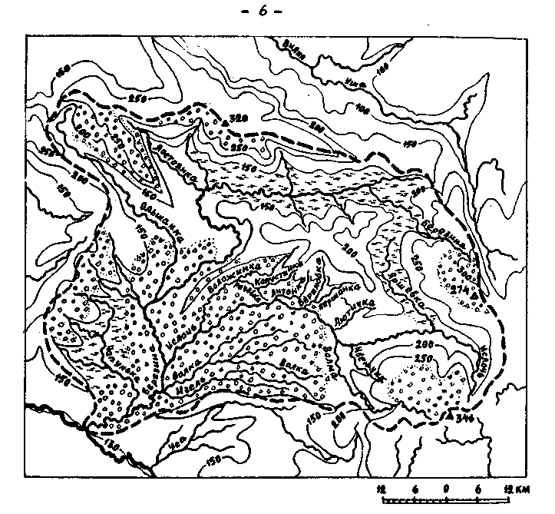

2. Площадь бассейна (F, км²) является его основной характеристикой, так как процессы стока зависят, в первую очередь, от площади бассейна; определяется после проведения водораздельной линии планиметром (или палеткой). Измеряется раздельно для правого (F_{п}) и левого (F_{л}) берегов главной реки, так как эти данные необходимы при вычислении коэффициента асимметрии. Затем в бассейне измеряют площади лесов (f_{л}), озёр (f_{оз}) и болот (f_{б}) для определения соответствующих показателей. Все вычисления заносятся в ведомость (табл. 1).
3. а) Длина бассейна ( L_{б}, км) при правильной его форме определяется расстоянием по прямой от устья (замыкающего створа) реки к её истоку до наиболее отдалённой точки водораздельной линии. При изогнутых формах бассейна его длину измеряют циркулем по медиане. В данном случае пользуются прозрачной палеткой с рядом концентрических окружностей и отверстием в центре для наколки. Для определения средних по ширине бассейна точек накладывают палетку так, чтобы какая-либо окружность касалась двух противоположных сторон бассейна, накалывают ряд точек, затем по ним проводят медианную линию.
б) Средняя ширина бассейна (B_{ср}, км) вычисляется по формуле:
B_{ср} = , км,
где F – площадь бассейна в квадратных километрах; L_{б} – длина бассейна в километрах.
Наибольшая ширина бассейна (B) определяется длиной наибольшего перпендикуляра к линии длины бассейна.
в) Коэффициент асимметрии бассейна (а), характеризующий неравномерность распределения площадей правой и левой частей бассейна (по отношению к главной реке), вычисляется по формуле:

а = 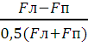 ,

где F_{л} – площадь левобережной и F_{п} – площадь правобережной частей бассейна в квадратных километрах.
Коэффициент развития водораздельной линии бассейна (m), характеризующий конфигурацию речного бассейна, представляет собой отношение длины водораздельной линии (S, км) к длине окружности круга ( S′, км), площадь которого равна площади бассейна F, т.е.

m = 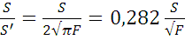

Таблица 1 – Ведомость измерения площади бассейна реки__________
карта масштаба _________________________________________________

Наименование площади | Площадь в делениях планиметра |  |  |  |  | Площадь  F=k(n2-n1) в км²
Наименование площади | отсчёты |  | разность отсчётов |  | Средняя  разность  (n₂-n₁) | Площадь  F=k(n2-n1) в км²

Планиметр №________ Цена деления
планиметра (k) ______ км²/ед.

Площадь бассейна реки (F)________ км² (Fл = ____ км²; Fп = ____ км²)
Площадь лесов (fл) ________ км²
Площадь озёр (fоз) ________ км²
Площадь болот (fб) ________ км²

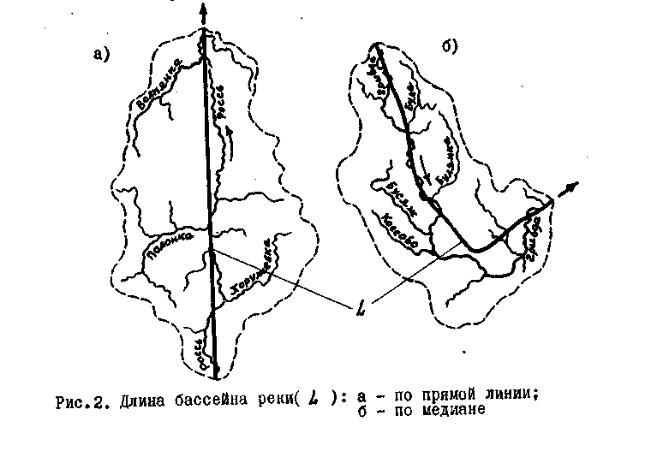
Рисунок 2 – Длина бассейна реки (L_{б}): а – по прямой линии, б – по медиане.

Наименьшее возможное значение коэффициента m равно единице; с его увеличением форма речного бассейна больше отличается от формы круга.
4. Для оценки влияния озер, болот, залесенности речных бассейнов на гидрологический режим рек и величину стока определяют коэффициент озерности (Коз), заболоченности (Kб), лесистости (Кл) :

К_{оз} = 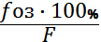 ; К_{б} = 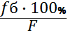 ; К_{л} = 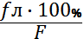,

где f_{оз}, f_{б}, f_{л} – соответственно площади, занятые озёрами, болотами, лесами в пределах данного рёчного бассейна с площадью F в квадратных километрах.
5. Длина главной реки (L) и длины притоков (l₁,l₂…l_{n}) в километрах определяются по карте двукратным измерением (от устья до истока, затем в обратном направлении) при помощи циркуля-измерителя с постоянным раствором 1 или 2 мм. Допустимое расхождение между количеством отложений раствора циркуля при двух измерениях не должно превышать 2%, и для подсчёта берётся их среднее значение. Счёт километров ведут от устья реки, как от более определённой точки, чем исток, до первого притока, затем от первого до второго притока и т.д. Такое деление главной реки на участки требуется для построения гидрографической схемы.
При измерении циркулем определяется не длина дуги, а хорда и длина реки получается заниженной, поэтому измеренная длина реки (участка) или притока умножается на поправочный коэффициент на извилистость (К), который выбирается в соответствии с типом извилистости (рис. 3). Полученная длина реки (участка) или притока называется вычисленной и является окончательной. Данный способ определения истинной длины реки основан на методе Ю.М. Шокальского (Апполов Б.А. «Учение о реках». М., 1963, с.45). Результаты вычислений длины главной реки и длины притоков притоков заносятся в ведомости (табл. 2,3). Длина главной реки получается как нарастающая величина её участков от устья до истока.

Таблица 2 – Ведомость измерения длины реки (по участкам) _________
Карта масштаба _____________________________________________

Название участка | Число отложений раствора циркуля |  |  | Длина (км) | Поправочный коэффициент (К) | Истин-ная длина (км) | Длина, нарастающая от устья до истока (км)
Название участка | перв. измер. | втор. измер. | среднее

Общая длина главной реки (L)_______ км
Длина прямой, соединяющей исток с устьем (l’)_______ км
Коэффициент извилистости реки (Киз = )

Таблица 3 – Ведомость измерения длины реки (по участкам) _________
Название участка | Число отложений раствора циркуля |  |  | Длина (км) | Поправочный коэффициент (К) | Истинная длина (км)
Название участка | перв. измер. | втор. измер. | среднее | Длина (км) | Поправочный коэффициент (К) | Истинная длина (км)
Карта масштаба _____________________________________________

Общая длина притоков (∑L)_______ км
Общая длина речной сети бассейна (L+∑l)_______ км
Густота речной сети бассейна (D = 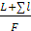 )_______ км/км²
6. Коэффициент извилистости реки (К_{из}) определяется как отношение вычисленной длины реки (L) к длине прямой ( l' ), соединяющей устье и исток:
К_{из} =

Результаты вычислений заносятся в ведомость (табл. 2).
Густота речной сети бассейна (D) определяется как отношение вычисленной длины всех рек бассейна к площади бассейна
D = 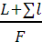 , км/км² ,
где ∑l – сумма длин притоков в километрах.
Результаты вычислений заносятся в ведомость (табл. 3).

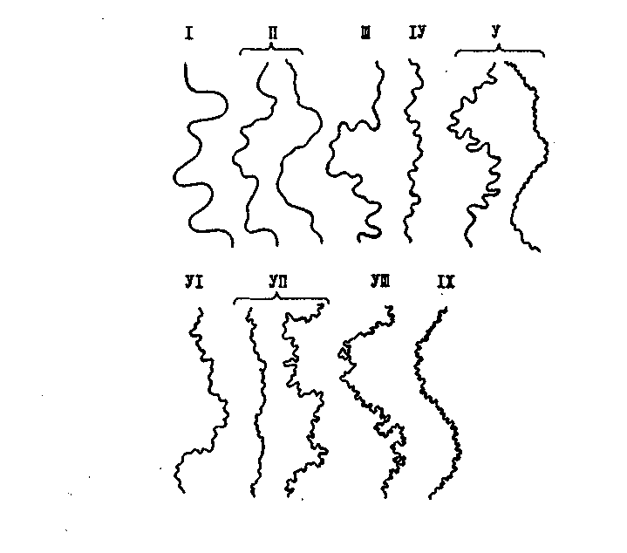
Рисунок 3 – Образцы извилистости рек:
I – (K = 1,00); II – (K = 1,01); III – (K = 1,03); IV – (K = 1,04);
V – (K = 1,04); VI – (K = 1,07); VII – (K = 1,11);
VIII – (K = 1,21); IX – (K = 1,25);

7. Разность отметок (∆ h) водной поверхности истока (H_{и}) и устья (H_{о}) или двух каких-либо точек по длине реки называется падением реки, выражаемом в метрах на весь участок или в м/км. Отношение величины падения (∆h) к длине реки (L) или к длине данного участка реки называется уклоном реки, т.е.

I = 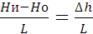

При отсутствии данных об отметках уровней средний уклон ориентировочно определяют как отношение разности отметок поверхности земли в тех же точках (Н_{и} – Н_{о}) к длине реки.
Уклон реки (I) представляет собой величину безразмерную
и выражается в м/км в виде десятичной дроби или промилле (‰). Например, средний уклон р. Березины равен

І = (300 – 130) м / 226000 м = 0,00075 або 0,75 ‰ (м/км),
т.е. на 1 км протяжения реки падение в среднем составляет 0,75 м.

8. Речную систему можно представить в виде гидрографической схемы реки (рис. 4). Для построения схемы используются данные таблиц 2,3. Главная река изображается в виде прямой лиши; притоки первого порядка – в виде отрезков прямой, расположенных под углом 30 - 45° к главной реке. Масштаб выбирается таким образом, чтобы чертеж помещался на листе формата 203 x 288 мм. На схеме выписываются расстояния в километрах; от устья главной рёки (для масштаба 1:100 000 через 5 км, 1:200 000 через 10 км,.1:500 000 через 25 км, 1:1 000 000 через 50 км и т.д.), от устья главной реки до устьев притоков, длины и названия притоков. Притоки второго, третьего, и так далее порядков изображаются аналогично притокам первого порядка.

Рисунок 4 – Гидрографическая схема р. Ислочь.
